Инструкция по ведению документооборота при доставке пациента в стационар бригадой скорой медицинской помощи
Оглавление
1. Начало работы 2
2. Добавление записи в журнал госпитализации 4
3. Печать формы 114/у «Сопроводительный лист» 5
4. Создание связи с имеющийся историей болезни 6

Сопроводительный лист в полном объеме заполняют медицинские работники (врач, фельдшер) бригады скорой медицинской помощи в ГИС СМП при передаче больного в приемное отделение стационара.

Необходимо организовать пациент ориентированный электронный документооборот в приемных покоях стационаров для:
- оперативного информирования сотрудников приемных покоев и отделений стационаров о доставке пациента;
- обеспечения преемственности и последовательности в оказании медицинской помощи больным;
- сокращения времени заполнения лицевого листа ИБ в приемных покоях.

Начало работы
Для работы в данном модуле необходима роль
“Регистратор-
Курьер”
- При доставке пациента бригадой скорой медицинской помощи и получения сопроводительного листа из ГИС СМП в ЕМИАС перейдите в пункт главного меню: “Рабочие места → Вызовы на дом → Прием вызовов СМП (госпитализация)”
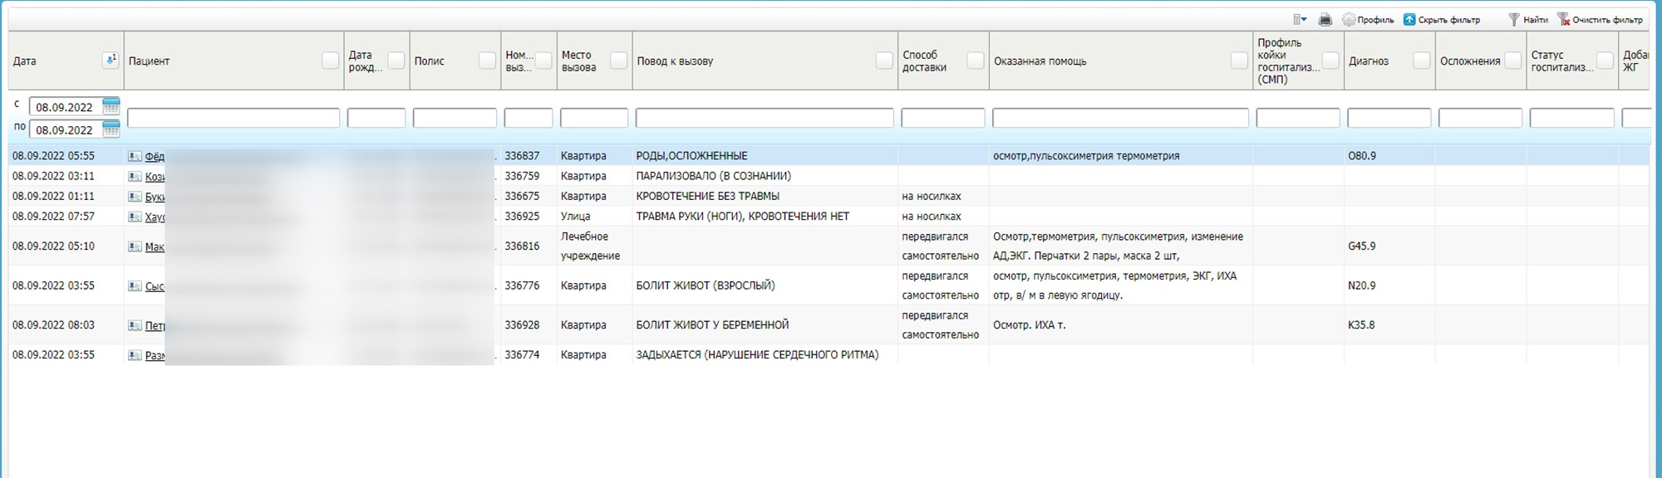
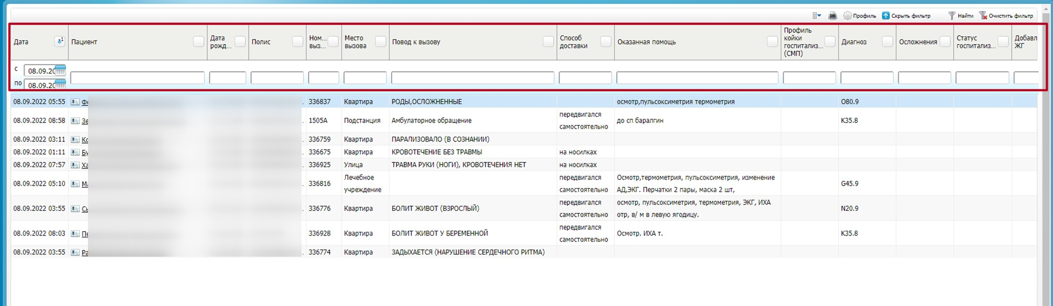
При необходимости поиска сведений о пациентах, доставленных бригадами СМП можно воспользоваться фильтрами для
- Возможности контекстного меню представлены на скриншоте ниже
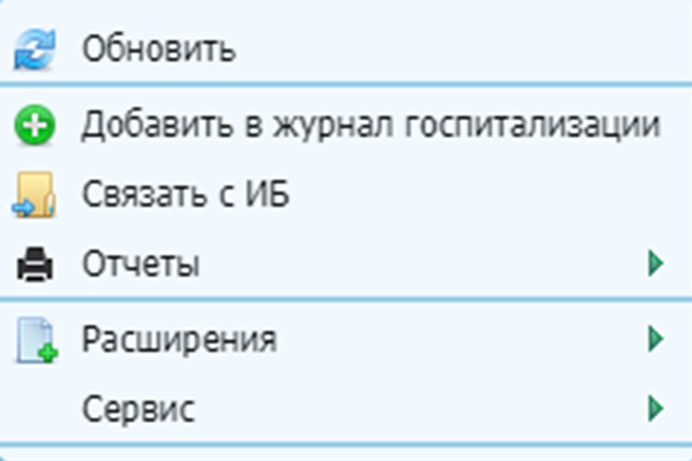

Добавление записи в журнал госпитализации
- Следует нажать правой кнопкой мыши по пациенту и выбрать раздел контекстного меню «Добавить в журнал госпитализации»
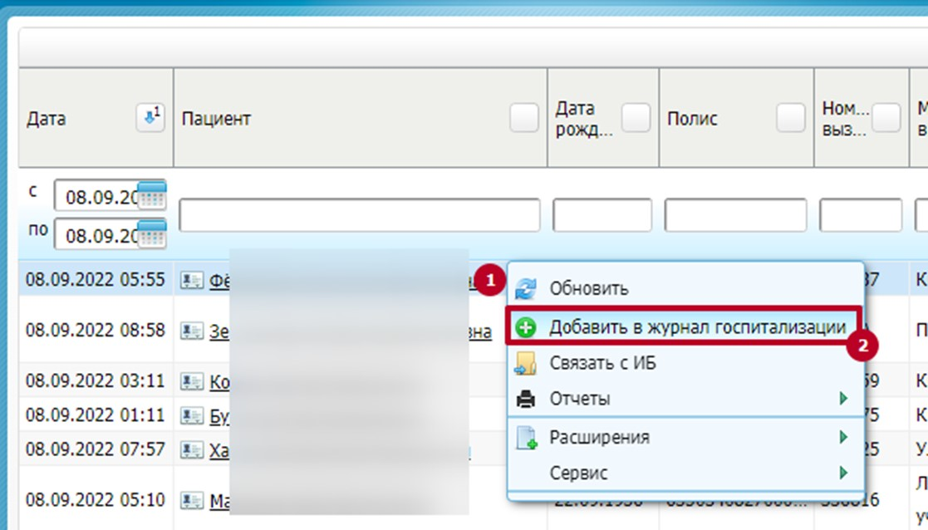
- Далее необходимо заполнить недостающую информацию и нажать «ОК». После этого сведения о пациенте отобразятся в интерфейсе по маршруту: «Регистратура → Приемный покой → Журнал госпитализации»
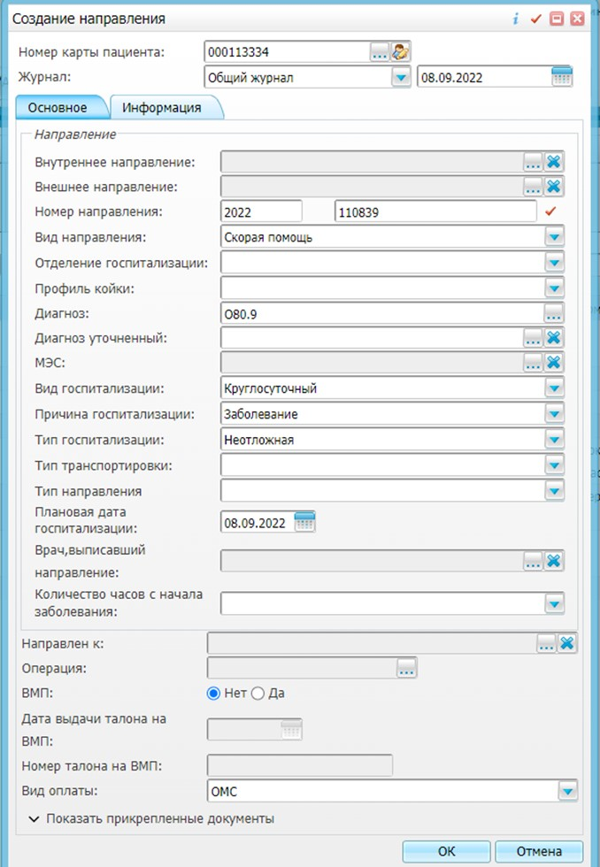

Печать формы 114/у «Сопроводительный лист»
- Следует нажать правой кнопкой мыши по пациенту и выбрать раздел контекстного меню «Отчеты» → 114/у «Сопроводительный лист»
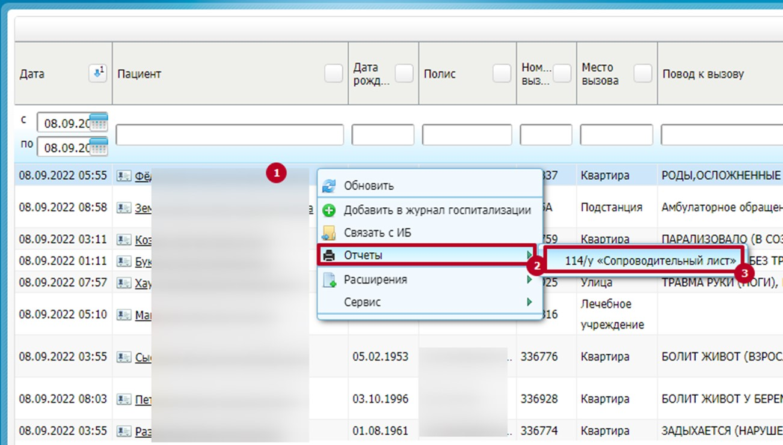
- При необходимости следует проверить корректность данных и нажать
“Печать”
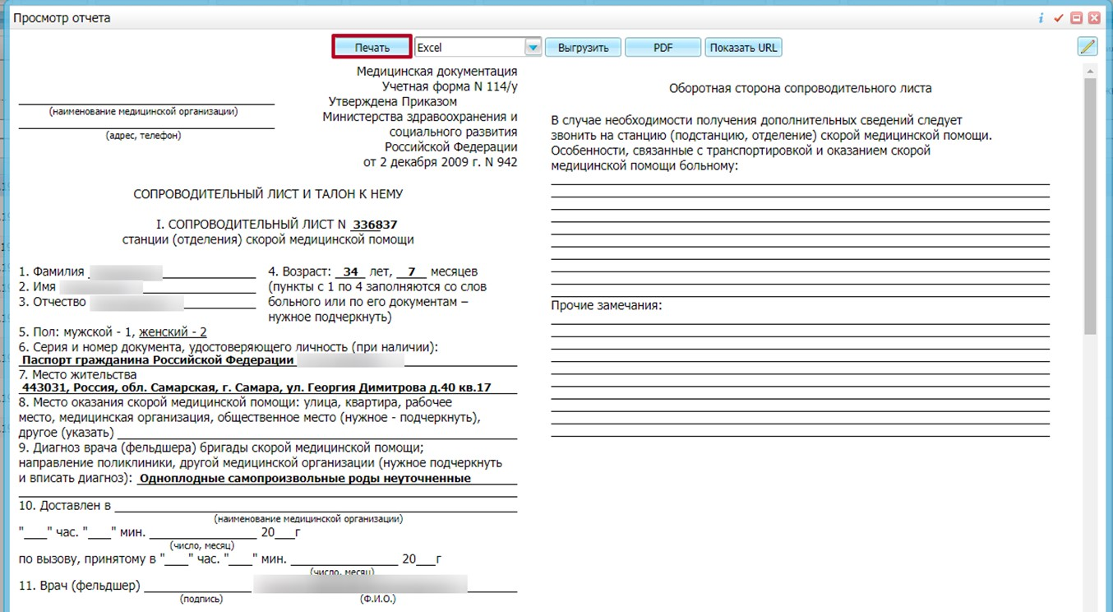

Создание связи с имеющийся историей болезни

- При оформлении ИБ на пациента, доставленного бригадой СМП (в случае, если история болезни (ИБ) оформлена, но связь с сопроводительным листом не проведена) необходимо связать «сопроводительный лист» о доставке пациента бригадой СМП переданный из ГИС СМП с уже имеющийся в ЕМИАС историей болезни. Для этого необходимо нажать правой кнопкой мыши по пациенту и выбрать пункт контекстного меню «Связать с ИБ»
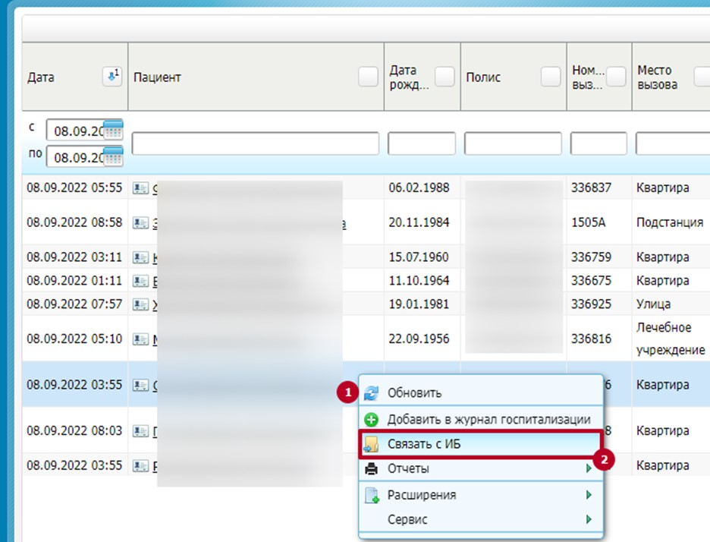
- Далее следует выбрать историю болезни нажать “Ок”
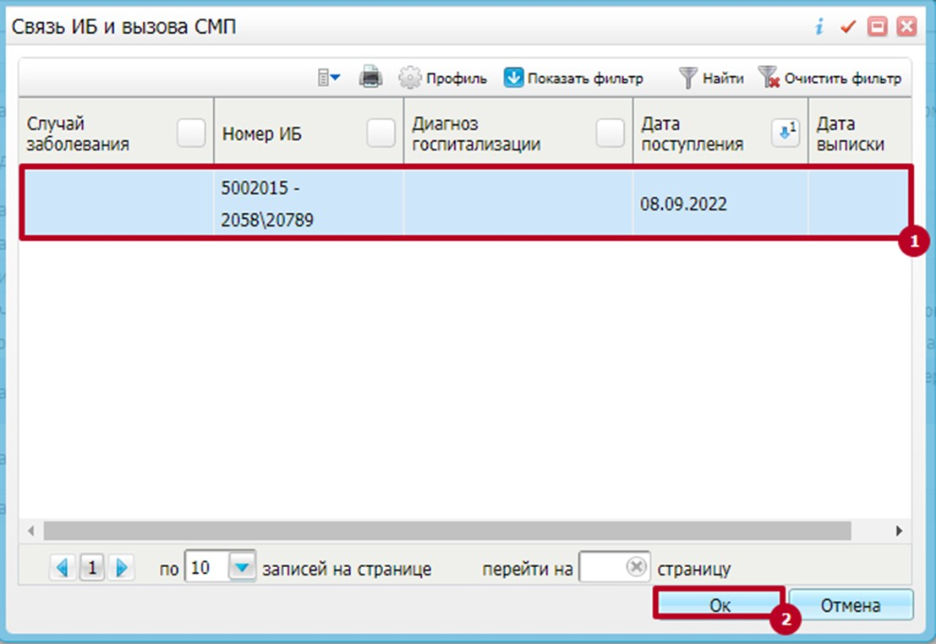
- После этого связанная информация отобразится в журнале приема вызовов СМП
